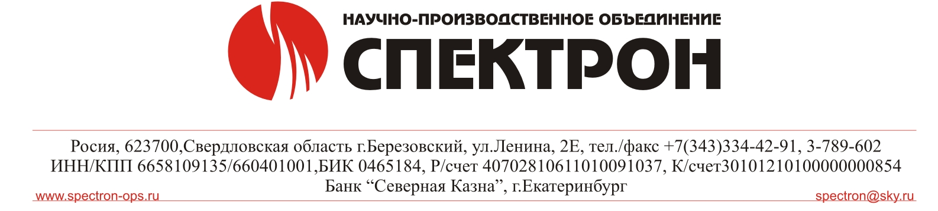
Почтовый адрес: 623700, Свердловская область, г. Березовский ул. Ленина, 2 Д, тел/факс: (343) 379-07-95 ИНН 6670102129, КПП 667001001

ОПРОСНЫЙ ЛИСТ ПОДБОРА ИЗВЕЩАТЕЛЯ ПЛАМЕНИ СПЕКТРОН EXD.
Наименование организации
Город
ФИО
Телефон
e-mail

Базовая модель прибора | Материал исполнения |  |  | Необходимый тип выходов |  |  | Видеомодуль
 | Алюминий | Оцинков. сталь | Нержав. сталь | Реле | RS485 протокол Modbus RTU - | Токовая петля 4/20 протокол HART | IP-модуль | AHD-модуль | Количество шт.
Спектрон-901 Exd (4ИК/УФ) | ☐ | ☐ | ☐ | Х | Х | Х
Спектрон-901 Exd (4ИК/УФ) с видеомодулем | ☐ |  | ☐ | Х | Х | Х | ☐ | ☐
Спектрон-804 Exd (4ИК) | ☐ | ☐ | ☐ | Х | Х | Х
Спектрон-804 Exd (4ИК) с видеомодулем | ☐ |  | ☐ | Х | Х | Х | ☐ | ☐
Спектрон-801 Exd (3ИК) | ☐ | ☐ | ☐ | Х | Х | ☐
Спектрон-701 Exd (3ИК) | ☐ | ☐ | ☐ | Х
Спектрон-601 Exd (ИК/УФ) | ☐ | ☐ | ☐ | Х | Х | ☐
Спектрон-601 Exd (ИК/УФ) с видеомодулем | ☐ |  | ☐ | Х | Х | ☐ | ☐ | ☐
Спектрон-501 Exd (ИК/УФ) | ☐ | ☐ | ☐ | Х
Спектрон-401 Exd (УФ) | ☐ | ☐ | ☐ | Х
Спектрон-401.01 Exd (УФ) | ☐ | ☐ | ☐ | Х
Х – по умолчанию в приборе.

*Виды кабельных вводов
Тип резьбы под кабельные  вводы* | ввод №1 | ввод №2 | Комплектация вводами**
М20х1,5 | ☐ | ☐
М25х1,5 | ☐ | ☐
* - по умолчанию исполнение с двумя отверстиями с резьбой М20х1,5 под кабельные вводы.
** - типы вводов смотреть в таблице 1.

*Совместимость протоколов с извещателями других производителей (адреса и расклад регистров): | Да  ☐ | Нет  ☐
*Совместимость с интерфейсами и протоколами приборов других производителей (название фирмы или прибора) - ______________________________________________________________

*Требуется ли предварительная настройка параметров извещателя:
Дальность обнаружения | м. |  | выбирается из руководства по эксплуатации на извещатель
Время сработки | с. |  | выбирается из руководства по эксплуатации на извещатель
Управление термостатом | разрешена ☐ | запрещена ☐ | проверка неисправности термостата разрешена/запрещена
Проверка запылённости | разрешена ☐ | запрещена ☐ | проверка запыленности стекла разрешена/запрещена
Работа реле пожар | с фиксацией ☐ | без фиксации ☐ | с фиксацией/ без фиксации

Дополнительное оборудование | Вид исполнения | Количество, шт.
Коммутационная коробка *  Релион-ККВ | ☐ Проходная  ☐ Угловая  ☐ Тройниковая  ☐ Крестовая
Кронштейн на столб (опору) диаметром 100 – 300 мм* | ☐ Оцинкованная сталь  ☐ Нержавеющая сталь
Кронштейн на угол здания  Спектрон-АУ* | ☐ Оцинкованная сталь  ☐ Нержавеющая сталь
Тестовый излучатель *  Спектрон-ИТ–12-Exd (черный) | ☐ Требуется  ☐ Не требуется
Настроечный излучатель *  Спектрон-ИТ–12-Exd (красный) | ☐ Требуется  ☐ Не требуется
Бленда оптическая*  (ограничивает угол обзора) | ☐ Спектрон-01-М  ☐ Спектрон-02-М  ☐ Спектрон-03-М
* поля, необязательные к заполнению.
Без заполненного опросного листа прибор изготавливается стандартный.

Обозначение |  | Расшифровка
Оцинкованная  сталь | Нержавеющая сталь AISI 321
Кабельный ввод с одинарным уплотнением для монтажа бронированного кабеля
КВБ-12/8-М | КВБ-12/8-Н | кабельный ввод для бронированного кабеля с уплотнением внутренней оболочки кабеля резьбой М20х1,5 мм, внешним диаметром кабеля D=8-12мм, и проходным диаметром кабеля d=4-8 мм
КВБ-15/10-М | КВБ-15/10-Н | кабельный ввод для бронированного кабеля с уплотнением внутренней оболочки кабеля резьбой М20х1,5 мм, внешним диаметром кабеля D=11-15 мм и проходным диаметром кабеля d=6-10 мм
КВБ-18/12-М | КВБ-18/12-Н | кабельный ввод для бронированного кабеля с уплотнением внутренней оболочки кабеля резьбой М20х1,5 мм, внешним диаметром кабеля D=14-18 мм и проходным диаметром кабеля d=8-12 мм
Кабельный ввод с двойным уплотнением для монтажа бронированного кабеля
КВБ-12/8-2У-М | КВБ-12/8-2У-Н | кабельный ввод для бронированного кабеля с двойным уплотнением резьбой М20х1,5 мм, внешним диаметром кабеля D=8-12 мм и проходным диаметром кабеля d=4-8 мм
КВБ-15/10-2У-М | КВБ-15/10-2У-Н | кабельный ввод для бронированного кабеля с двойным уплотнением резьбой М20х1,5 мм, внешним диаметром кабеля D=11-15 мм и проходным диаметром кабеля d=6-10 мм
КВБ-18/12-2У-М | КВБ-18/12-2У-Н | кабельный ввод для бронированного кабеля с двойным уплотнением резьбой М20х1,5 мм, внешним диаметром кабеля D=14-18 мм и проходным диаметром кабеля d=8-12 мм
Кабельный ввод с одинарным уплотнением для монтажа кабеля в металлорукаве
КВМ-10/6-М | КВМ-10/6-Н | кабельный ввод с резьбой М20х1,5 мм для прокладки кабеля в металлорукаве РЗ-ЦП-10, с уплотнением кабеля и проходным диаметром кабеля d=2-6 мм
КВМ-10/8-М | КВМ-10/8-Н | кабельный ввод с резьбой М20х1,5 мм для прокладки кабеля в металлорукаве РЗ-ЦП-10, с уплотнением кабеля и проходным диаметром кабеля d=4-8 мм
КВМ-12/10-М | КВМ-12/10-Н | кабельный ввод с резьбой М20х1,5 мм для прокладки кабеля в металлорукаве РЗ-ЦП-12, с уплотнением кабеля и проходным диаметром кабеля d=6-10 мм
КВМ-15/10-М | КВМ-15/10-Н | кабельный ввод с резьбой М20х1,5 мм для прокладки кабеля в металлорукаве РЗ-ЦП-15, с уплотнением кабеля и проходным диаметром кабеля d=6-10 мм
КВМ-15/12-М | КВМ-15/12-Н | кабельный ввод с резьбой М20х1,5 мм для прокладки кабеля в металлорукаве РЗ-ЦП-15, с уплотнением кабеля и проходным диаметром кабеля d=8-12 мм
КВМ-20/12-М | КВМ-20/12-Н | кабельный ввод с резьбой М20х1,5 мм для прокладки кабеля в металлорукаве РЗ-ЦП-20, с уплотнением кабеля и проходным диаметром кабеля d=8-12 мм
Кабельный ввод с одинарным уплотнением для монтажа открытого кабеля
КВН-10-М | КВН-10-Н | кабельный ввод с резьбой М20х1,5 мм для открытой прокладки кабеля с проходным диаметром d=6-10 мм
КВН-12-М | КВН-12-Н | кабельный ввод с резьбой М20х1,5 мм для открытой прокладки кабеля с проходным диаметром d=8-12 мм
Кабельный ввод с одинарным уплотнением для монтажа кабеля в трубе
ШТУЦЕР-G1/2-М | ШТУЦЕР-G1/2-Н | кабельный ввод с резьбой М20х1,5 мм для кабеля в трубной проводке G1/2, с проходным диаметром d=8-12 мм
ШТУЦЕР-G3/4-М | ШТУЦЕР-G3/4-Н | кабельный ввод с резьбой М20х1,5 мм для кабеля в трубной проводке G3/4, с проходным диаметром d=8-12 мм
Заглушка
ЗАГЛУШКА-М | ЗАГЛУШКА-Н | заглушка для отверстий с резьбой М20х1,5 мм
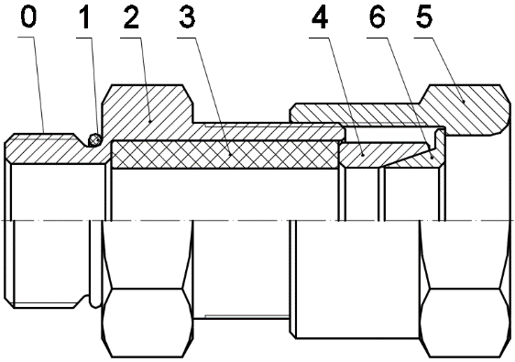  КВБ – для монтажа бронированного кабеля |  |  | 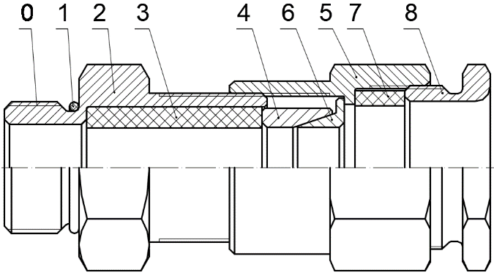  КВБ-2У – с двойным уплотнением для монтажа бронированного кабеля
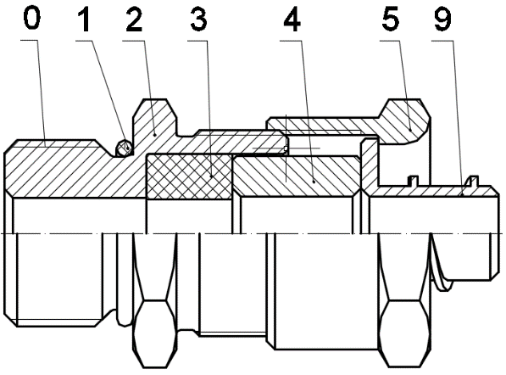  КВМ – для монтажа кабеля в металлорукаве |  |  | 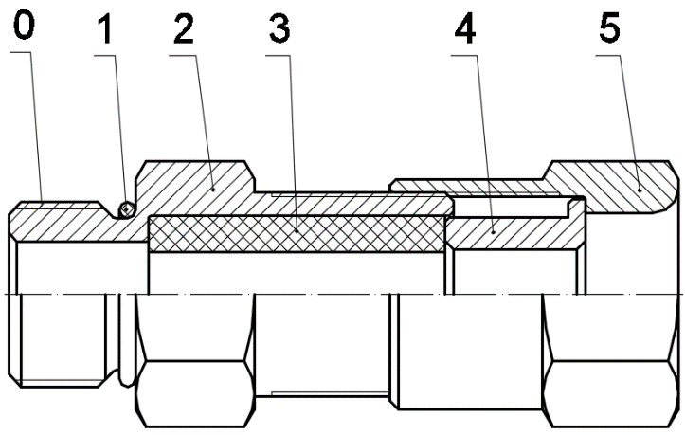  КВН – для монтажа открытого кабеля
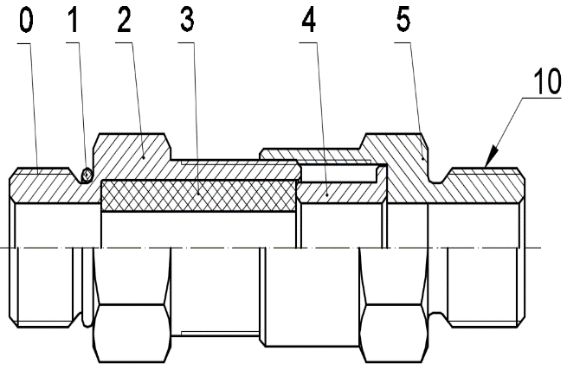  ШТУЦЕР – для монтажа кабеля в трубе |  |  | 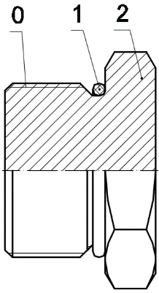  ЗАГЛУШКА – для глушения свободных отверстий под КВ
Рисунок В1 – Схема вводных устройств
0 – Присоединительная резьба; 1 – Кольцо уплотнительное; 2 – Корпус; 3 – Уплотнительная втулка внутренней оболочки; 4 – Кольцо; 5 – Гайка накидная; 6 – Конус;
7 – Уплотнительная втулка внешней оболочки; 8 – Гайка прижимная; 9 – Штуцер для металлорукава; 10 – Резьба для присоединения трубы.

АДРЕС ИЗГОТОВИТЕЛЯ
Россия,
623700, Свердловская обл., г. Березовский, ул. Ленина, 2д.
т/ф. (343)379-07-95.
info@spectron-ops.ru www.spectron-ops.ru

